**Конкурс – Лингвист 8-й класс (Нем.яз.)**

Страна талантов

Разгадайте кроссворд и составьте слово из букв в выделенных клетках (распечатать и заполнить в черно-белом варианте)

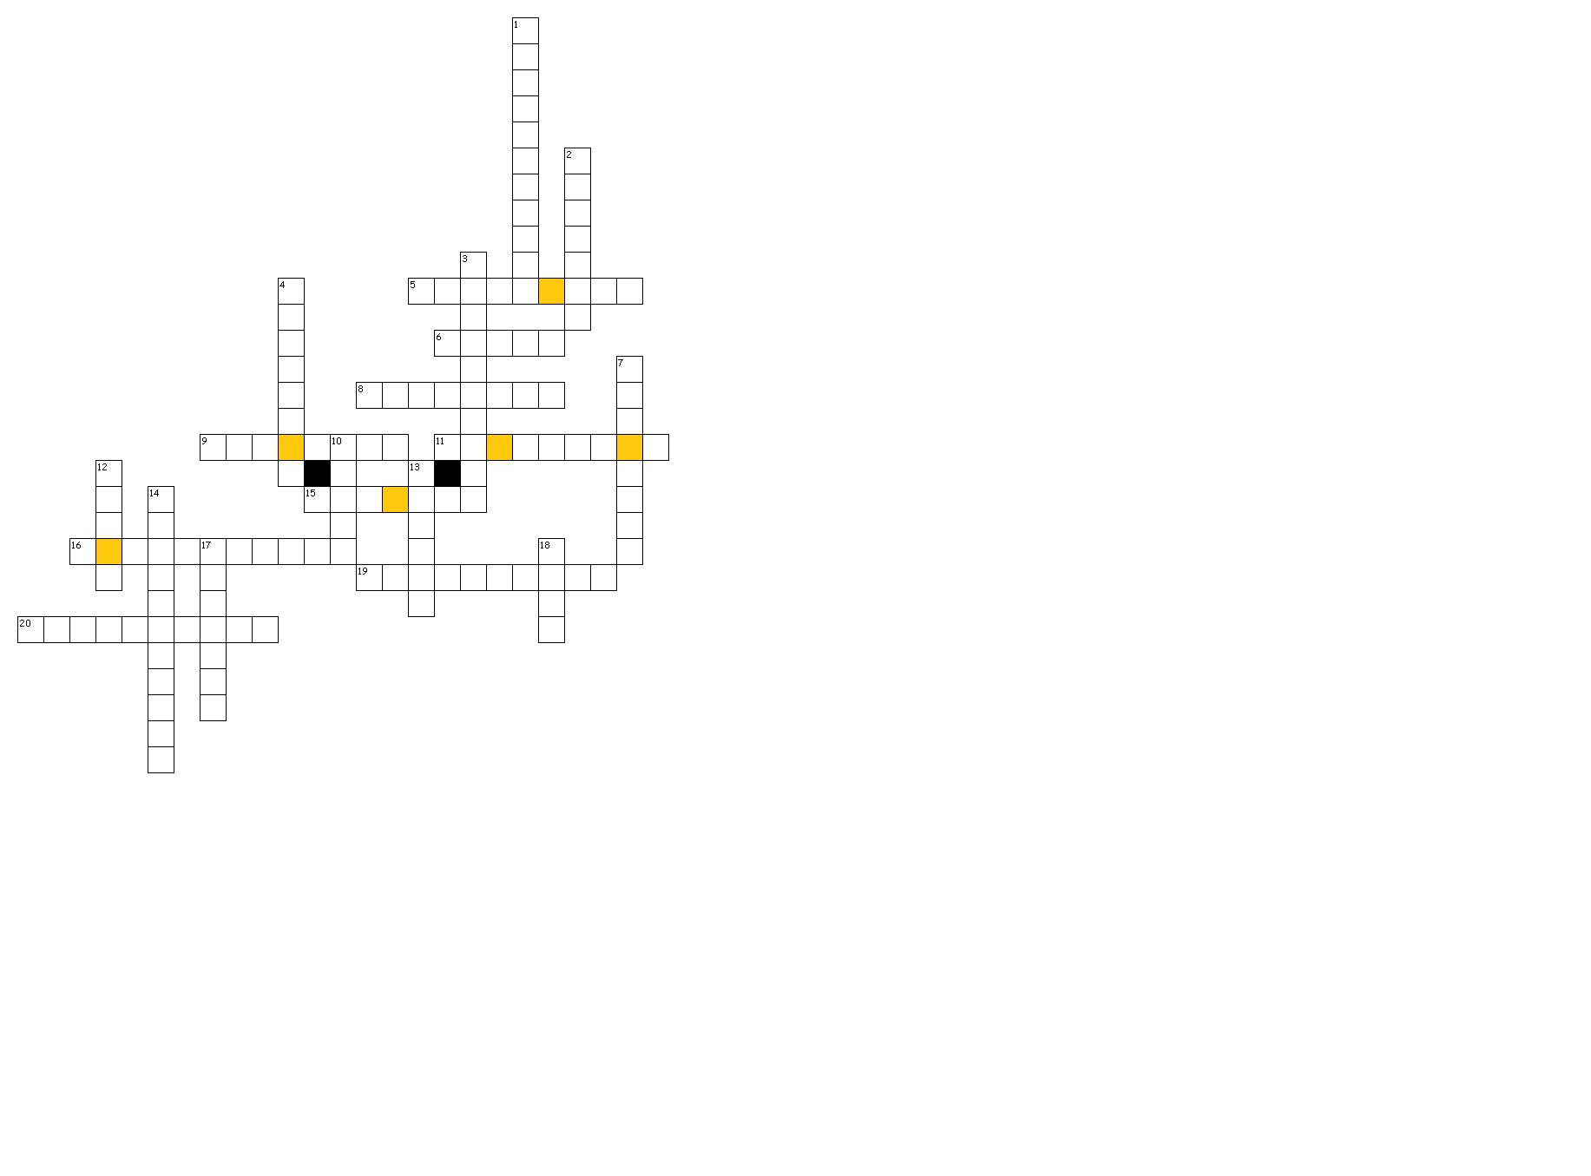

**По горизонтали:** 5. живописный6. луг 8. детство9. окружение

11. общий 15. единство 16. состояться 19. ландшафт 20. время года

**По вертикали:**

1. летний лагерь 2. адрес 3. равенство 4. люди 7. нравиться

10. союз 12. карта 13. местность 14. различие 17. мир

18. лес

**Секретное слово: ………………….. Фамилия и имя ученика _____________________**